2.4G私有协议SDK参考文档

- 系统概述
本协议软件模块的设计目标为实现低延迟、低功耗的低速无线传输系统。协议采用主从（master-slave）非对等终端构建星状无线网络，最多支持7个从属（slave）设备。协议复用低功耗蓝牙（Bluetooth Low Energy，BLE）射频 （RF）模块，工作于2.400-2.4835GHz；传输响应最低1ms；在采用1M RF PHY的情况下，传输率可达到216（s->m）/64（m->s）kbps。

- 通信协议
  - 交互传输帧时序
数据传输采用分时复用机制，每个时隙（timeslot）处理一次slave-master数据交互。由slave发起数据帧，master接收验证后在同一timeslot发送确认字符（Acknowledge Character，ACK），slave接收到对应ACK完成本次交互。通过slave端的重传机制保证数据传输可靠性，如果slave没有收到对应数据帧的ACK消息，将在获取下一次传输机会后重发当前数据帧。Master通过数据帧中seq字段判断是否重传帧，避免重复向用户提交数据。
实际时间片划分中，master将连续4个timeslot分为一组并编号标记，可以分配特定标号时间片为特定slave专用时间片，其余为共享时间片。

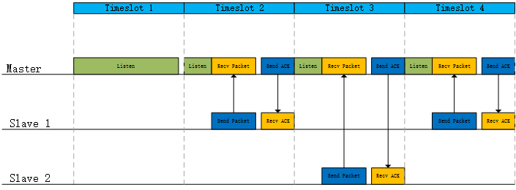
图1 slave-master数据交互传输帧时序

  - 连接同步建立与维护
slave应用同步参数完成timeslot同步；2）每次master发送ACK都会附带时序同步参数，slave应用同步参数完成timeslot同步微调；3）连接保持有timeout机制，长时间没有交互的连接会被master判定失步，并关闭连接，slave需要重新建立连接；4）slave有可选heartbeat机制，可配置定期自动发送心跳包以保持连接并完成时序同步。

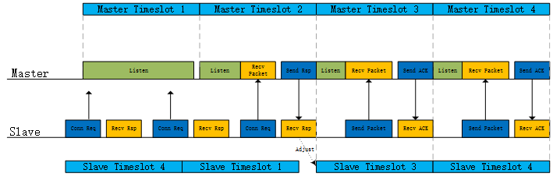
图2 slave-master同步建立与维护

  - 多信道支持
系统支持最多8个信道用于master-slave数据传输，master通过测量用户配置各信道的RSSI，选择干扰最小的一个作为当前信道。后续过程中master持续监测信道RSSI，在RSSI超出预设门限时自动进行信道切换。

由于slave在建立连接阶段当前信道未知，需要循环各可用信道发送连接请求，在收到master回应connection response才确定当前信道。后续master自动切换信道后，slave需要重复上述过程以确定新信道。

当用户只配置1个可用信道时，master和slave不会进入多信道控制流程，而是采用固定信道进行通信。

  - 帧结构定义
传输协议中，统一帧结构由preamble、access code、packet header、packet payload构成。定义了4种消息，构成不同的payload结构，其中由slave发起的connection request、data indication；由master回应的connection response和data ack。
2.4.1帧结构
Preamble | Access Code | Packet Header | Packet Payload | CRC24
图3 帧结构
Preamble采用BLE的设计规则，RF PHY速率决定Preamble长度为8bits或16bits，根据access code首位决定0x55或0xAA。
Access code由用户设置，master和slave采用相同access code进行网络接入，access code长度为32bits。
CRC24采用和BLE相同参数，计算字段包括packet header和payload。
Packet header长度为16bits，定义结构如下：
Type | Seq | Pos | Cid | Dir | Len
图4 Packet header结构
字段定义：
- Type（1bit）：0, connection request/response; 1, data indication/ack；
- Seq (1bit): 包序号，由slave交替0、1指定，master判断是否为重发包，slave判断ack对应的数据消息；
- Pos（2bits）：由slave当前timeslot分组编号，master用于计算分组偏移；
- Cid（3bits）：0, connection request/response；1-7 master分配的connection id；
- Dir（1bit）：0，slave to master；1， master to slave；
- Len（8bits）：payload length
2.4.2 消息定义
消息基本字段定义
- Type of service (tos)
Name | Length（bits） | Description
type | 4 | user defined
feature | 2 | 0: no traffic; 1: best effort; 2: guaranteed
slots | 2 | preferred exclusive slots

- Assignment of slots (assignment)
Name | Length（bits） | Description
preemptive | 4 | shared slots map
exclusive | 4 | exclusive slots map

- Timing offset (offset)
Name | Length（bits） | Description
slot | 4 | slot offset in group
fine | 12 | fine count offset

消息定义了4个类型，需要在packet header中的Type、Dir两字段进行类别标识，不同类别消息的payload字段有所不同。
- connection request（Type = 0， Dir = 0）
Name | Length（bits） | Description
address | 32 | address of device
tos | 8 | type of service for device

- connection response（Type = 0， Dir = 1）
Name | Length（bits） | Description
assignment | 8 | assignment of slots from master
offset | 16 | timing offset based on connection request
address | 32 | address of device
cid | 8 | connection id allocated by master

- data indication（Type = 1， Dir = 0）
Name | Length（bits） | Description
data | - | user data，max length = 27bytes

- data ack（Type = 1， Dir = 1）
Name | Length（bits） | Description
assignment | 8 | assignment of slots from master
offset | 16 | timing offset based on connection request
piggyback | - | optional piggyback data，max length = 8bytes

- 系统框架
系统运行于片内ARM cortex M0内核，由软件系统实现传输协议以及管理功能，并提供用户程序接口。

  - 系统结构

系统实现任务切换机制，控制核心服务和用户程序切换。核心服务实现主要协议栈功能，优先级高于用户程序。
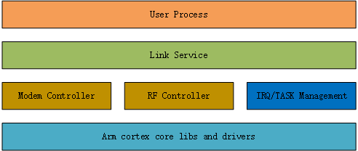
图5. 系统结构图

Mod | Description
User Process | 用户程序，实现实际应用功能
Link Service | 核心服务，包括baseband、link manager功能，接管相关底层IRQ
Modem Controller | MDM驱动
RF Controller | RF驱动
IRQ/TASK Management | 任务管理模块，协调相关IRQ处理

  - 任务控制

SDK实现了由核心服务（link service）和用户程序（user process）构成的双任务系统，配合底层IRQ实现实时传输控制。
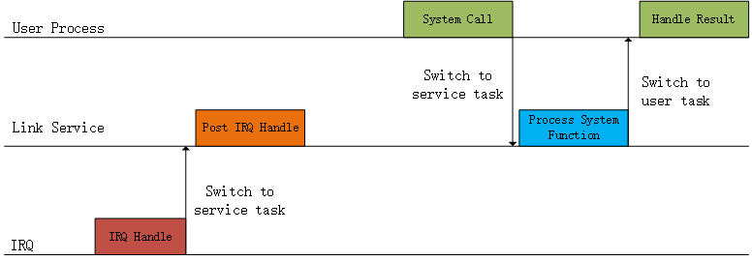
图6 实时任务控制

用户程序通过system call调用核心服务，系统会切换至核心服务进行处理，处理完成后又将控制权交还用户程序；底层IRQ触发后会进行基本处理，在IRQ处理例程结束后切换至核心服务进行耗时后处理。

  - 用户处理
系统采用的多任务机制，用户程序入口以入口函数方式写入配置参数列表，在适当时间调度系统会循环调用入口函数。入口函数形式被定义为：
void task_fn(void *param, uint32_t flag)
其中参数param和flag都为用户定义参数，在初始配置时由用户写入参数列表。
SDK中对相应system call进行了API封装，master和slave两端采用了不同API策略。master采用了异步操作，并需要用户轮询消息队列获取slave的连接状态、数据收发等信息；slave主动连接采用了同步操作，在调用系统API后会被阻塞等待连接状态更新， 数据发送和接收则采用异步操作，发送操作需要用户通过返回值检查发送队列满队状态进行等待重发，接收则需要轮询接收队列数据。
- 应用接口
  - MASTER

- void link_master_init(void)
master初始化，设定link service为master上下文并初始化对应底层器件。

- void link_master_conf(link_master_conf_t *conf, link_master_handler_t *handler)
master配置函数，参数分别为配置参数列表和处理函数指针列表。

- void link_master_schedule(void)
master调度函数，进入调度循环。

- int link_master_fetch_message(link_master_message_t *msg)
获取消息队列队首消息，入参为已分配内存空间的消息结构体，返回值小于0表示空队列，否则返回剩余消息个数。

- int link_master_piggyback(uint8_t cid, uint8_t *data, uint16_t length)
设置piggyback数据，每个连接可以设置一条piggyback消息，只有在成功发送后才能设置新的消息，设置成功返回0，错误返回-1.

  - SLAVE
- void link_slave_init(void)
slave初始化，设定link service为slave上下文并初始化对应底层器件。

- void link_slave_conf(link_slave_conf_t *conf, link_slave_handler_t *handler)
slave配置函数，参数分别为配置参数列表和处理函数指针列表。

- void link_slave_schedule(void)
slave调度函数，进入调度循环。

- int link_slave_connect(void)
slave发起连接函数，主动进行连接，失败返回-1，否则返回cid。由于slave在发送数据时会检测连接状态，当连接失效时会自动进行连接过程，所以连接函数仅在特定过程优化中需要主动调用。

- int link_slave_send(uint8_t *payload, uint16_t length);
slave发送数据函数，通过system call调用link service模块，接口为异步操作，操作立即返回，成功加入发送队列返回0， 队列满返回-1，数据长度超限返回-2。

- int link_slave_recv(link_slave_piggy_t *piggy);
slave接收数据函数，参数piggy为link_slave_piggy_t类型指针，需要预分配内存空间，接收到的piggyback消息会存放于该地址空间。成功取到接收数据返回0，队列为空返回-1。
  - 配置参数定义

// Link phy configuration
typedef struct {
// Channels list
uint8_t chn_list[LINK_MAX_CHN];
// RF rate， 0：1Mbps，1：2Mbps
uint8_t rf_rate;
// Acccess code
uint32_t access_code;
// Slot window
uint16_t slot_win;
// Rx power up time
uint16_t rx_pwrup;
// Tx power up time
uint16_t tx_pwrup;
// Rx path delay
uint16_t rx_pathdly;
// Tx path delay
uint16_t tx_pathdly;
} link_conf_t;

// Link service feature value
enum {
LINK_TOS_FEATURE_NO_TRAFFIC = 0,
LINK_TOS_FEATURE_BEST_EFFORT,
LINK_TOS_FEATURE_GUARANTEED
};

// Link service parameters
typedef struct {
// Service type (user defined)
uint8_t type : 4;
// Service feature
uint8_t feature : 2;
// Preferred exclusive slots
uint8_t slots : 2;
} link_tos_t;

// Link connection slot assignment
typedef struct {
// Shared slots map
uint8_t preemptive : 4;
// Exclusive slots map
uint8_t exclusive : 4;
} link_assignment_t;

enum
{
LINK_LOG_LEVEL_NONE = 0,
LINK_LOG_LEVEL_ERROR,
LINK_LOG_LEVEL_WARN,
LINK_LOG_LEVEL_INFO,
LINK_LOG_LEVEL_DEBUG,
LINK_LOG_LEVEL_ALL
};

typedef struct {
// Link phy common configration
link_conf_t link;
// Channel switch thresh (rssi median)
uint16_t rssi_median_thresh;
// Channel switch thresh (rssi peak)
uint16_t rssi_peak_thresh;
// Conflict detection period (in ms)
uint16_t conflict_detect_period;
// Conflict detection thresh (percentage of errors. max = 100)
uint16_t conflict_detect_thresh;
// Additional time ahead of RX start point
uint16_t rx_leading_time;
// Ack delay
uint16_t ack_delay;
// Connection alive time(in ms)
uint32_t conn_alive;
// Log level (NONE = 0, ERROR = 1, WARN = 2, INFO = 3, DEBUG = 4)
uint8_t log_level;
} link_master_conf_t;

typedef struct {
// Link common configuration
link_conf_t link;
// Device address
uint32_t address;
// Type of service
link_tos_t tos;

// Timing debounce
uint16_t debounce_window;
// Tx retry
uint8_t tx_retry;
// RTX gap
uint16_t rtx_gap;
// Channel connect retry
uint8_t chn_retry;
// Connection alive time(in ms)
uint32_t conn_alive;
// Connection keep alive(in ms, 0 = disabled)
uint32_t keep_alive;
// Log level (NONE = 0, ERROR = 1, WARN = 2, INFO = 3, DEBUG = 4)
uint8_t log_level;

} link_slave_conf_t;

